

**MÍDIA KIT 2019**

**TABELA DE PREÇOS DE MÍDIA ELETRÔNICA**

VALORES SUJEITOS ÀS ALTERAÇÕES SEM PRÉVIO AVISO

**BANNER 728 X90 PX**



**BANNER 728X90 PX**

HOME E CANAIS INTERNOS

R$ 15.000,00

SOMENTE NA HOME

R$ 13.000,00

SOMENTE CANAIS INTERNOS

R$ 10.000,00

**BANNER 300X250 PX**

**É MOBILE**

HOME E CANAIS INTERNOS

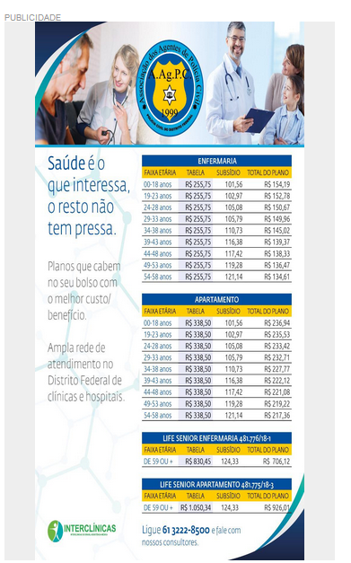 R$ 15.000,00

SOMENTE NA HOME

R$ 10.000,00

SOMENTE CANAIS INTERNOS

R$ 13.000,00

**BANNER 300X600 PX**

**É MOBILE**

HOME E CANAIS INTERNOS

R$ 15.000,00

SOMENTE NA HOME

R$ 13.000,00

SOMENTE CANAIS INTERNOS

R$ 10.000,00

**BANNERS MOBILE**



**BANNER 300X250 PX BANNER 300X250 PX**

HOME E CANAIS INTERNOS HOME E CANAIS INTERNOS

R$ 15.000,00 R$ 15.000,00

SOMENTE NA HOME SOMENTE NA HOME

R$ 13.000,00 R$ 13.000,00

SOMENTE CANAIS INTERNOS SOMENTE CANAIS INTERNOS

R$ 10.000,00 R$ 10.000,00

RAZÃO SOCIAL: SUPREMA MARKETING DIGITAL

CNPJ: 18.802.163/0001-53

DIRETOR(A): ARIOSLÂNDIA ZAIRA LOPES ARAÚJO

CPF: 035.080.731-06

ENDEREÇO: SHIS-QI, BLOCO D, ÁREA ESPECIAL, LAGO SUL

TELEFONE: (61) 9 8156-4479

EMAIL: blogdacris@hotmail.com

JORNALISTA: CRISTIANE DE OLIVEIRA ALVES / MTB: 0011552/DF

________________________________________________________

**RESPONSÁVE**L